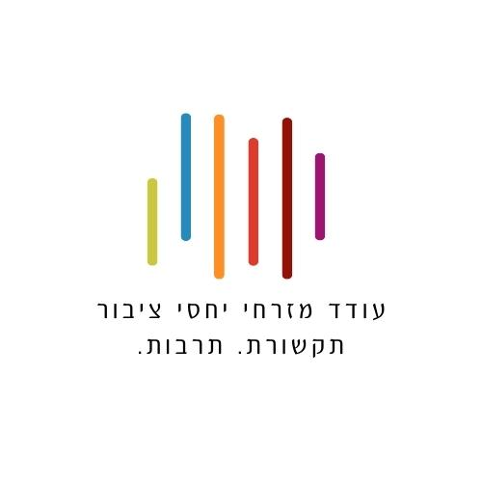
טניה וינוקור
Child O' Mine בגרסת כינור
הקלאסיקה האלמותית כפי שמעולם לא שמעתם: הכנרת הווירטואזית טניה וינוקור, במחווה מיוחדת ללהקה האייקונית Guns N' Roses שמציינת 40 שנה להקמתה, עם קאבר סוחף לאחד מלהיטיה הגדולים שיבוצע במופע הקרוב בגריי יהוד
23.5, יום שישי בשעה 14:00 | גריי יהוד​
הכנרת, הזמרת והרקדנית טניה וינוקור משיקה גרסת קאבר ייחודית לשיר "Sweet Child O' Mine" - הלהיט הבינלאומי של להקת הרוק האגדית Guns N’ Roses שחוגגת השנה 40 שנות יצירה. היצירה הסוחפת משלבת בין סגנונות מוזיקליים שונים - כינור, רוק ומקצב ים תיכוני, וקליפ צבעוני המשלב רקדנים שמוסיפים לה עומק, רגש וייחודיות.
הביצוע החדש יבוצע במופע הקרוב "ג'יפסי" שייערך בגריי יהוד - הופעה שכולה חוויה מוזיקלית עשירה המשלבת סגנונות מוזיקליים מגוונים מרחבי העולם - מוזיקה בלקנית, ים תיכונית, לטינית ומוזיקה מקורית של וינוקור. בליווי להקה של שבעה נגנים. הקהל ייהנה ממופע סוחף של נגינה וירטואוזית, ריקוד מפעים ושירה מרגשת.​
בשנה האחרונה, לצד הופעות מול קהלים מגוונים, טניה יצרה ביצוע מרגש ל"הלוואי" של בועז שרעבי כתפילה לשחרור החטופים בעזה. כמו כן, הוציאה את הסינגל הראשון שלה בעברית "תן לי עוד יום אחד", אותו כתבה, הלחינה והפיקה.
מהצליל הראשון טניה וינוקור מרימה את האנרגיות לשמיים, ובביצוע הייחודי רק לה מתגלה כישרון וירטואוזי בכינור ובקצב לצד נוכחות בימתית סוערת וממגנטת. לאורך הקריירה הבימתית העשירה שלה היא הופיעה עם להקת מיומנה בארץ ובעולם, עבדה לצד אומנים כמו דיויד ברוזה, מוש בן ארי, גליקריה, ריטה, כיכבה בהרכב האלקטרוני מטבוחה פרוג׳קט והתארחה באינסוף מופעים ופרויקטים של מוסיקת ומחול עולם.

מחיר כרטיס: 99 ₪ הנחות למועדונים
להזמנות ופרטים נוספים: עמוד המופע
יחסי ציבור: עודד מזרחי
052-8345958, pr@odedtik.net

